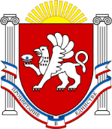
РЕСПУБЛIКА КРИМ МIНIСТЕРСТВО ОСВIТИ, НАУКИ ТА МОЛОДI | РЕСПУБЛИКА КРЫМ МИНИСТЕРСТВО ОБРАЗОВАНИЯ, НАУКИ И МОЛОДЕЖИ | КЪЫРЫМ ДЖУМХУРИЕТИ ТАСИЛЬ, ИЛИМ ВЕ ГЕНЧЛИК НАЗИРЛИГИ
ДЕРЖАВНА БЮДЖЕТНА УСТАНОВА РЕСПУБЛIКИ КРИМ  «СIМФЕРОПОЛЬСЬКИЙ РАЙОННИЙ ЦЕНТР СОЦIАЛЬНИХ СЛУЖБ ДЛЯ СІМ'Ї, ДIТЕЙ ТА МОЛОДI» | ГОСУДАРСТВЕННОЕ БЮДЖЕТНОЕ УЧРЕЖДЕНИЕ РЕСПУБЛИКИ КРЫМ «СИМФЕРОПОЛЬСКИЙ РАЙОННЫЙ ЦЕНТР СОЦИАЛЬНЫХ СЛУЖБ ДЛЯ СЕМЬИ, ДЕТЕЙ И МОЛОДЕЖИ» | КЪЫРЫМ ДЖУМХУРИЕТИНИНЪ  ДЕВЛЕТ БЮДЖЕТ МУЭССИСЕСИ  «СИМФЕРОПОЛЬ РАЙОН АИЛЕ, БАЛА ВЕ ГЕНЧЛИК БОЮНДЖА ИЧТИМАИЙ ХЫЗМЕТЛЕР МЕРКЕЗИ»

295006, г. Симферополь, ул. Павленко 1, каб. 304, 313

тел./факс: (3652) 546605, E-mail: 118@сrimeaedu.ru

___18.08.2022___N__1579/05-05
На N_________ от __________
Главе администрации
Симферопольского района

Главам муниципальных образований
Симферопольского района

Государственное бюджетное учреждение Республики Крым «Симферопольский районный центр социальных служб для семьи, детей и молодежи» просит разместить прилагаемую информацию на сайтах и других электронных платформах администраций муниципальных образований, с целью информирования населения Симферопольского района о развитии семейных форм воспитания, возможности устройства ребенка-сироты или ребенка, оставшегося без попечения родителей в семью, поиска кандидатов в замещающие родителей
Приложение на 1л.

C уважением,
Директор Л.Л.Катаки

546605

Приложение
к письму ГБУ РК «СРЦСССДМ»
от ____________№______________

Внимание родители Симферопольского района!
В августе 2022 г. на территории нашего района проходят информационные мероприятия, посвященные популяризации семейных форм устройства и поддержки детей-сирот.
На учёте в Симферопольском районе 432 ребенка, оставшихся без попечения родителей. Из них в семейных формах устройства проживают и воспитываются 407 детей: в приемных семьях - 160, под опекой/попечительством - 241, под предварительной опекой – 6, и 25 детей-сирот находятся в интернатах.
Ребенок не может вырасти счастливым вне семьи, а значит, больше всего на свете ему нужны любящие родители. Если Ваше сердце открыто, и Вы чувствуете в себе силы, чтобы изменить хотя бы одну жизнь – обращайтесь за консультациями, мы подскажем, как это сделать!
По всем вопросам создания семьи за консультацией можно обращаться в Симферопольский районный центр социальных служб для семьи, детей и молодежи по адресу: г. Симферополь, ул. Павленко 1, каб. 313. Либо непосредственно в Управление по делам несовершеннолетних и защите их прав Администрации Симферопольского района по адресу: г.Симферополь, ул.Павленко, 1, каб. 221.

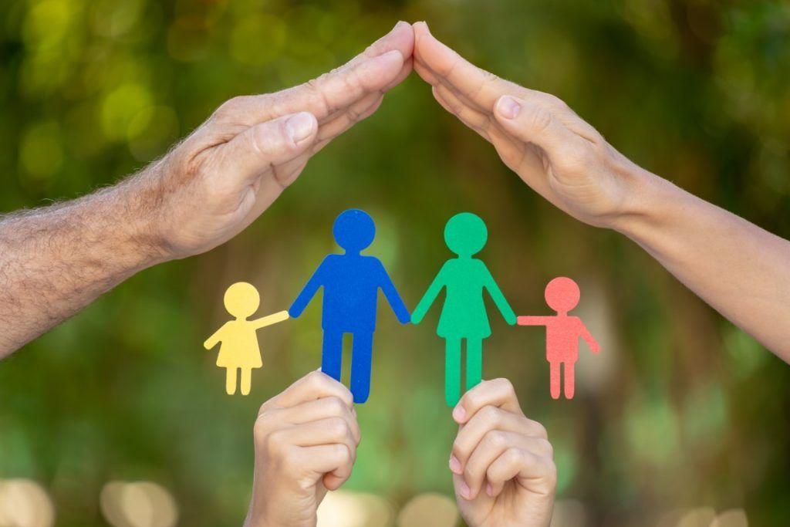

 | Усыновление | Опека /попечительство | Приемная семья
Понятие | Усыновление (удочерение) является приоритетной формой устройства ребенка на воспитание в семью, при которой юридически устанавливаются родственные связи между ребенком и гражданином или супружеской парой, не являющимися его родными отцом и матерью | Опека, попечительство – форма устройства малолетних детей, оставшихся без попечения родителей, не достигших возраста 14 лет (опека) и несовершеннолетних в возрасте от 14 до 18 лет (попечительство), при которой граждане (опекуны, попечители) являются законными представителями детей | Приемная семья – форма устройства детей-сирот и детей, оставшихся без попечения родителей, на основании договора о передаче ребенка (детей) на воспитание в семью между органом опеки и попечительства и приемными родителями.
Требования к родителям | Супруги, а так же отдельные граждане – совершеннолетние, дееспособные, не имеющие ограничений согласно ст.127 Семейного Кодекса РФ, прошедшие обучение по программе подготовки кандидатов в замещающие родители
Процедура оформления принятия ребенка в семью | Усыновление происходит по решению суда | Оформление опеки/попечительства производится органами опеки | Приемная семья образуется на основании договора о передаче ребенка на воспитание в семью, заключенного между органами опеки и приемными родителями.
 | Передача ребенка в семью, достигшего возраста 10 лет осуществляется только с его согласия!
Статус ребенка | Ребенок приобретает все права родного ребенка, в том числе наследственные | Сохраняет статус ребенка-сироты, ребенка, оставшегося без попечения родителей
Права ребенка | Усыновитель имеет право поменять ребенку имя, отчество, фамилию, место рождения, дату рождения. | Сохраняет ФИО, возможно общение с кровными родственниками, все права в отношении имущества биологических родителей, например, право на наследство
 | Приравнивается в личных неимущественных и имущественных правах и обязанностях к родственникам по происхождению | Право на алименты, пенсии, пособия и иные социальные выплаты
Государственная поддержка | Единовременная выплата при передачи ребенка на воспитание в семью
 | - | Ежемесячная помощь детям-сиротам и детям, оставшимся без попечения родителей в размере 2-х прожиточных минимумов на содержание ребенка
 | - | Льготное оздоровление, питание, проезд, социальные стипендии
 | - | - | Денежное вознаграждение одному из родителей на каждого ребенка. Засчитывается в страховой стаж, необходимый для назначения трудовой пенсии
 | Льготы многодетной семьи (в случае 3 и более детей)
 | Льготы по уходу за ребенком-инвалидом (в случае принятия в семью ребенка-инвалида)
 | Иные меры социальной поддержки, установленные законодательством Республики Крым для семей с детьми

